

**Nieuwsbrief Raad van Kerken Amsterdam mei 2020  
  
1. Verruimde mogelijkheden voor kerkdiensten en andere samenkomsten**

Vanaf 1 juni is er ruimte om kerkdiensten en andere samenkomsten te houden waarbij maximaal 30 personen aanwezig zijn (was formeel al zo), na 1 juli maximaal 100 personen.   
Vele kerken hebben het besluit van het kabinet en het daarop aansluitend advies van het CIO (Interkerkelijk Contact in Overheidszaken) uitgewerkt in een protocol voor hun geloofsgemeenschap(pen). Wij verwijzen naar de protocollen die de grootste kerken van ons land, De Rooms-Katholieke Kerk en de Protestantse Kerk in Nederland hebben opgesteld als richtlijnen voor hun parochies en gemeenten:  
  
<https://www.bisdomhaarlem-amsterdam.nl/?p=news&id=4203&t=Protocol+voor+publieke+vieringen+vanaf+1+juni>  
  
<https://www.protestantsekerk.nl/verdieping/protocol-kerkdiensten-en-andere-kerkelijke-bijeenkomsten/>

Wij volgen in verbondenheid hoe onze lidkerken met de ruimte die er nu komt omgaan. Een aantal laten nu al maximaal 20 personen toe, een aantal wil binnenkort weer samenkomen, andere stellen dit uit tot 1 juli of zelfs nog later.   
De protocollen maken goed duidelijk dat er als je wilt samenkomen veel beperkingen gelden en voorzorgsmaatregelen genomen moeten worden.   
Het is zeker nog geen terug naar hoe we het voor de uitbraak van het coronavirus gewoon waren.   
Zo zal er o.a. met een toegangsregeling moeten worden gewerkt.   
Veel kerken zullen mede daarom hun vieringen via live-stream of via “Kerkdienst gemist” blijven uitzenden.   
Bijzondere aandacht is er de laatste tijd voor het samen zingen in diensten en vieringen,   
omdat dat het risico op het verspreiden van het coronavirus vergroot. Het wordt dan ook in een aantal protocollen ontraden.   
Een ander punt van aandacht is, dat voor ouderen en kwetsbare groepen blijft gelden dat zij uiterst voorzichtig moeten zijn in contact met anderen. In sommige protocollen wordt hen daarom ontraden kerkdiensten bij te wonen. Dat vraagt om doordenking van wat het betekent samen te vieren als zij daar niet bij aanwezig kunnen zijn.  
Wij wensen wie verantwoordelijkheid dragen in hun gemeenschap sterkte en wijsheid toe bij de besluitvorming hoe zij met de nieuwe vrijheid om zullen gaan.   
  
  
**2. Herdenking ”Corona in Amsterdam” Eerste Pinksterdag, 12.00 uur.**De Protestantse Kerk Amsterdam heeft het initiatief genomen voor een online-herdenking ´Corona in Amsterdam´. In onderstaand persbericht kunt u daar meer over lezen.   
Zoals in het bericht staat steunt de Raad van Kerken Amsterdam dit initiatief, als een waardevolle bijdrage vanuit een van onze lidkerken.    
De PKA heeft er voor gekozen i.v.m.  de huidige situatie de organisatie en vormgeving van de herdenking kleinschalig en in eigen hand te houden.

Tekst Persbericht:

**​**

**Herdenking ‘Corona in Amsterdam’ met burgemeester Halsema vanuit de Westerkerk**

Op initiatief van de Protestantse Kerk Amsterdam is er op Pinksterzondag 31 mei a.s. een korte online-herdenking van de slachtoffers van COVID19. Burgemeester Femke Halsema zal daaraan een bijdrage leveren. We denken in deze bijeenkomst behalve aan de overledenen ook aan mensen die ziek zijn en aan familieleden en zorgprofessionals die met ingrijpende situaties worden geconfronteerd. Maar we willen ook vooruit kijken naar de nieuwe fase die aanbreekt, waarbij ondernemers in grote onzekerheid verkeren en mensen bezorgd zijn om hun baan. Ondertussen hebben de meest kwetsbaren, zoals dak- en thuislozen, het nog steeds zwaar te verduren.

De Raad van Kerken Amsterdam ondersteunt de semi-live-streaming vanuit de Westerkerk die om 12.00 uur wordt uitgezonden via www.[protestantsamsterdam.nl](http://protestantsamsterdam.nl)  Op datzelfde tijdstip zullen overal in Amsterdam de kerken vier minuten hun klokken luiden als hoorbaar teken van medeleven. Voorgangers zijn Tim Vreugdenhil, stadspredikant van de Protestantse Kerk Amsterdam (PKA) en Bas van der Graaf, predikant binnen diezelfde kerk. Evan Bogerd, organist van de Westerkerk, verzorgt de muzikale omlijsting.

We kiezen voor 31 mei omdat we als inwoners van Amsterdam op 1 juni naar een nieuwe fase gaan, met meer hoop maar met minstens zoveel onzekerheid. Het is die dag Pinksterzondag, een moment waarop de kerk hoopt op en bidt om begeestering. Dat geldt zeker in deze tijd, bij ‘het nieuwe normaal’. Wat onze levensovertuiging ook is, we hebben behoefte aan ‘goede spirit’. De kerk wil daar graag een bijdrage aan leveren.

De semi-live-streaming van de bijeenkomst is op Pinksterzondag 31 mei om 12.00 uur via [www.protestantsamsterdam.nl](http://www.protestantsamsterdam.nl)

**3. Online “Gebed voor de stad” op initiatief van de ACCL**Op initiatief van de Amsterdam Council of Christian Leaders, in het bijzonder haar voorzitter Piet Brinksma, hebben 16 leiders van christelijke gemeenschappen in Amsterdam gezamenlijk online gebeden voor allen die door het coronavirus zijn getroffen of met de maatregelen te maken hebben die zijn genomen om de verspreiding zoveel mogelijk tegen te gaan. Ook werd gebeden voor wie verantwoordelijkheid dragen om onze stad en onze kerken in deze tijd te leiden. Tenslotte werd ook gebeden voor wat de toekomst van de stad, om ons te inspireren hoe wij die vorm kunnen geven.   
De voorzitter van onze Raad heeft aan deze gebedsmeeting meegewerkt.   
De gebedsmeeting is terug te zien via: <https://youtu.be/pIyzeVU3nMk>]

**4. Twee verklaringen van het Veiligheidspact ten discriminatie**

De kerngroep van het Veiligheidspact tegen Discrimatie, waar de Raad van Kerken Amsterdam actief bij betrokken is, heeft 11 mei twee verklaringen uitgegeven naar aanleiding van nieuwe geweldsdaden tegen een joods restaurant en tegen een homoseksueel paar in de dagen daarvoor.   
U kunt de tekst van de verklaringen kunt u lezen via deze link:

<https://rvkamsterdam.nl/index.php/2020/05/16/twee-verklaringen-van-het-veiligheidspact-tegen-discriminatie/>

Burgemeester Femke Halsema verwees naar deze verklaringen op 12 mei, toen zij in het programma M op Nederland 1 werd geinterviewd naar aanleiding van de laatste geweldsdaad naar deze verklaringen.   
  
De verklaringen zijn een reactie op twee uitingen van discrimatie. Ze staan voor onze bredere zorg over andere uitingen van antisemitisme en homofobie en ook andere vormen van fysiek en verbaal geweld op grond van discriminatie.   
Wij roepen u allen en alle kerken op waakzaam te zijn en te blijven.   
  
**5. Boek “Heilzame verwerking van het Slavernijverleden voor ´wit´ en ´zwart´”**

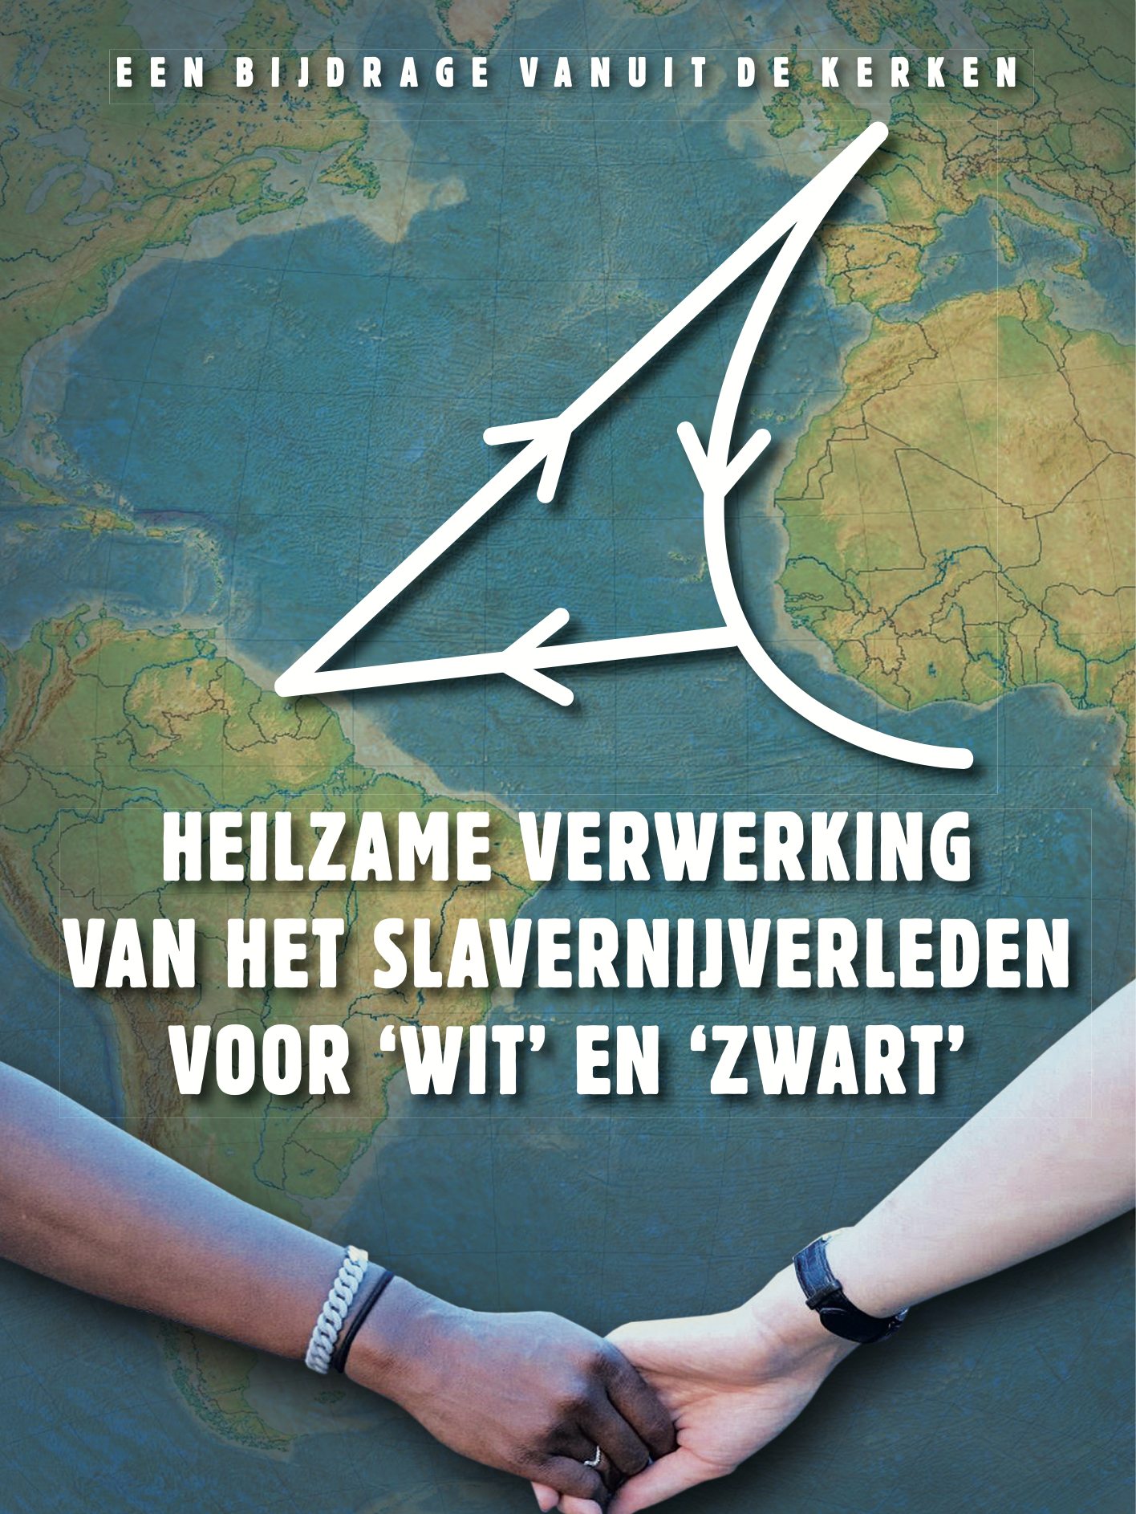  
  
Wij vestigen graag uw aandacht voor het boek dat verschenen is als vervolg op het symposium **Heilzame verwerking van het Slavernijverleden voor ´wit´ en ´zwart´** dat op 23 november 2019 o.a. door twee van onze lidkerken werd georganiseerd. Indertijd hebben wij daar aandacht voor gevraagd. Wij vonden het een inhoudelijk goed en belangrijk symposium.   
Wij citeren de Nieuwsbrief van de Evangelisch-Lutherse Gemeente Amsterdam:  
  
*“Dit boek is een initiatief van de Evangelisch-Lutherse Gemeente Amsterdam, de Evangelische Broedergemeente Amsterdam Stad en Flevoland en NiNsee, het Nationaal instituut Nederlands slavernijverleden en erfenis. De titel van het boek is tevens het programma. ‘Wit’ en ‘zwart’ hebben elkaar nodig om tot verwerking te komen. Dat is verbeeld op de omslag waar ‘wit’ en ‘zwart’ elkaar vasthouden.*

*In dit boek vindt U de winnende bijdragen van een essaywedstrijd over dit thema, toegespitst op de vraag wat de kerken kunnen doen. Ook de toespraken op het symposium van externe experts zoals Glenn Helberg en Alex van Stipriaan, en van denkers uit de kerken zoals Pearl Gerding en Johannes Welschen zijn in het boek opgenomen. Daarnaast bevat het vier voorbeelden van hedendaagse prediking en bijbeluitleg, zoals die rondom Keti Koti 2019 zijn uitgesproken in erediensten van de deelnemende kerken. Het boek besluit met enkele lijnen naar de toekomst: hoe gaan wij om met de Afro-Surinaamse spirituele traditie, hoe kunnen wij ons cultureel archief opschonen, en wat moet er gebeuren aan compensatie en genoegdoening.Het boek is te bestellen via*[*slubdenhaag@hetnet.nl*](mailto:slubdenhaag@hetnet.nl) *en kost € 18.50 (incl. verzending binnen NL)  
Voor lutheranen is de prijs €15.00 (onder vermelding van: lutheraan)  
Betaling op factuur na ontvangst van het boek.”*  
Van harte aanbevolen!

**6. De Raad van Kerken Amsterdam in en voorbij coronatijd**De overheidsmaatregelen om de verspreiding van het coronavirus te verspreiden,  
hebben vanzelfsprekend ook invloed op het functioneren van onze Raad.   
Twee activiteiten waar wij naar uitzagen, kunnen niet doorgaan. Op 18 juni zou onze Algemene Vergadering te gast zijn bij de Armeens-Apostolische Kerk. Op 26 september hadden we ons derde Korenfestival willen houden, gekoppeld aan de Interkerkelijke Vredesweek. We hopen beide activiteiten op een later moment alsnog te organiseren.   
  
Uit de nieuwsberichten hierboven is niettemin duidelijk dat we als Raad nog volop actief zijn. Onze Taakgroep Vluchtelingen blijft nauw betrokken bij de situatie van vluchtelingen in onze stad, met speciale aandacht voor de “uitgeprocedeerden” onder hen, maar breder ook voor wie dakloos zijn of illegaal in de stad verblijven. De coronatijd heeft grote impact voor hen. De overheid, vele maatschappelijke en kerkelijke organisaties doen veel, toch blijft de nood groot. Via de Nieuwsbrief van de Taakgroep Vluchtelingen kunt u goed op de hoogte blijven van de ontwikkelingen en van de veelvormige inzet van maatschappelijke en kerkelijke organisaties.   
Ontvangt u deze Nieuwsbrief niet, alle Nieuwsbrieven kunt u vinden onder:  
[www.rvkamsterdam.nl/index.php/vluchtelingen/nieuwsbrieven](http://www.rvkamsterdam.nl/index.php/vluchtelingen/nieuwsbrieven)   
Als u de Nieuwsbrief graag wilt ontvangen, kunt u een mail sturen naar  
[redactietaakgroepvluchtelingen@gmail.com](mailto:redactietaakgroepvluchtelingen@gmail.com)   
  
Ons DB overlegt intussen online door. We houden contact met onze lidkerken en hun vertegenwoordigers en leven met hen mee. Op 14 mei hadden we een online-ontmoeting met wie anders die dag als Algemene Vergadering bij elkaar zouden komen. We deelden de persoonlijke implicaties van corona voor ieder van ons, wat het voor onze kerken betekende, hoe zij hun diensten zoveel mogelijk voortzetten en hoe die online te volgen zijn, hoe zij verder contact houden met hun leden en welke alternatieve activiteiten worden georganiseerd. Op 18 juni zullen we opnieuw zo´n online-ontmoeting hebben.   
Dan zullen we met elkaar ook spreken wat wij als Raad van Kerken Amsterdam in deze tijd nog meer kunnen doen om vorm te geven aan waar wij voor staan: onze kerken en gemeenschappen verbinden en samen als kerken bijdragen aan een goed samenleven in onze stad.   
Wat dat laatste kan inhouden krijgt in deze tijd een nieuwe dimensie. Welke sociale en economische implicaties zullen er op korte en langere termijn zijn? Wat doen we met wat velen als weldadig hebben ervaren in deze tijd: de stilte in de stad, minder autoverkeer, geen overlast van toeristen, de beleving van schonere lucht, een opnieuw ervaren van de schoonheid van ons stad? Willen we zo snel mogelijk terug naar hoe het voor coronatijd was? Velen lijken daar persoonlijk belang bij te hebben. Toch is de tekst die op vele plaatsen in de stad te lezen terecht: *“We kunnen niet terug naar normaal, want ´normaal´ was juist het probleem.”* Op een muur in de stad heeft een kind onlangs geschilderd en geschreven: “*Het komt allemaal goed!!”* Het vertrouwen dat daaruit spreekt is goed, maar het ontslaat ons niet van de verantwoordelijkheid er aan bij te dragen dat het goed komt. Wij zien het als een uitdaging voor de kerken, in het bijzonder voor onze Raad, ons met de ervaringen van deze tijd, samen met overheid en andere maatschappelijke organisaties te bezinnen op en nog meer dan we al doen in te zetten voor een goed samenleven in Amsterdam, dat de stad Mokum blijft, een prachtige, leefbare, sociale, barmhartige, vrije en gastvrije plaats om te leven en te bezoeken. Wij zien wat wij kunnen bijdragen in het perspectief van het jaar 2025, waarin Amsterdam 750 jaar zal bestaan.   
  
  
  
**7. Een Pinkstergroet**

Aan de vooravond van Pinksteren is het goed – juist ook met de uitdaging waar wij voor staan - ons opnieuw open te stellen voor de Geest die uitgaat van God en die ons inspireert de weg van Jezus Christus te volgen, met de woorden - toegeschreven aan Kerkvader Augustinus - te bidden:  
 *Fluister het mij in, heilige Geest:  
ik zal het goede denken.  
  
Spoor me aan, heilige Geest:  
ik zal het goede doen.  
  
Verlok me, heilige Geest:  
ik zal het goede zoeken.  
  
Geef me kracht, heilige Geest,  
ik zal het goede vasthouden.  
  
Bescherm me, heilige Geest:  
ik zal het goede nooit verliezen*(geciteerd uit Liedboek, zingen en bidden in huis en kerk, p. 1158).  
  
Wij wensen u komende zondag (en onze orthodoxe zusters en broeders volgende week zondag) een gezegend Pinksterfeest toe.

**secretariaat RvKA:** Nieuwe Herengracht 18, 1018 DP Amsterdam.  
tel. 020-5353700

**e-mail bestuur:** [raadvankerkenamsterdam@gmail.com](mailto:raadvankerkenamsterdam@gmail.com)

**website:** [www.rvkamsterdam.nl](http://www.rvkamsterdam.nl)